DBCP
DBCP简介
DBCP(DataBase connection pool)数据库连接池是 apache 上的一个Java连接池项目。DBCP通过连接池预先同数据库建立一些连接放在内存中(即连接池中)，应用程序需要建立数据库连接时直接到从接池中申请一个连接使用，用完后由连接池回收该连接，从而达到连接复用，减少资源消耗的目的。
1、DBCP所依赖的jar包(以下例子基于如下jar包版本)
commons-dbcp2-2.1.1.jar commons-logging-1.2.jar commons-pool2-2.4.2.jar
2、DBCP使用示例
下图是在Eclipse中创建的Java工程，使用了DBCP相关的jar包，mysql的jdbc驱动jar包，junit4 。
并在src同级目录下创建了config目录，用于存放DBCP的配置文件。
【注】类DBCPUtil.java在下面的例子中未用到。
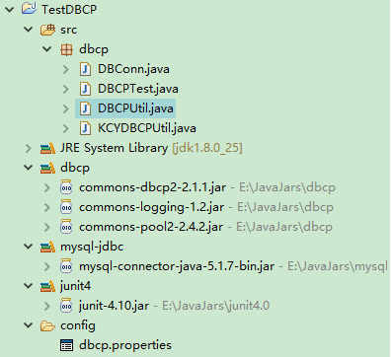
1) DBCP配置文件dbcp.properties
########DBCP配置文件##########
#驱动名
driverClassName=com.mysql.jdbc.Driver
#url
url=jdbc:mysql://127.0.0.1:3306/mydb
#用户名
username=sa
#密码
password=123456
#初试连接数
initialSize=30
#最大活跃数
maxTotal=30
#最大idle数
maxIdle=10
#最小idle数
minIdle=5
#最长等待时间(毫秒)
maxWaitMillis=1000
#程序中的连接不使用后是否被连接池回收(该版本要使用removeAbandonedOnMaintenance和removeAbandonedOnBorrow)
#removeAbandoned=true
removeAbandonedOnMaintenance=true
removeAbandonedOnBorrow=true
#连接在所指定的秒数内未使用才会被删除(秒)(为配合测试程序才配置为1秒)
removeAbandonedTimeout=1

2) 创建初始化DBCP的类KCYDBCPUtil.java
1 package dbcp;
2
3 import java.io.FileInputStream;
4 import java.io.IOException;
5 import java.sql.Connection;
6 import java.sql.SQLException;
7 import java.util.Properties;
8
9 import javax.sql.DataSource;
10
11 import org.apache.commons.dbcp2.BasicDataSourceFactory;
12
13 /**
14 * DBCP配置类
15 * @author SUN
16 */
17 public class KCYDBCPUtil {
18
19 private static Properties properties = new Properties();
20 private static DataSource dataSource;
21 //加载DBCP配置文件
22 static{
23 try{
24 FileInputStream is = new FileInputStream("config/dbcp.properties");
25 properties.load(is);
26 }catch(IOException e){
27 e.printStackTrace();
28 }
29
30 try{
31 dataSource = BasicDataSourceFactory.createDataSource(properties);
32 }catch(Exception e){
33 e.printStackTrace();
34 }
35 }
36
37 //从连接池中获取一个连接
38 public static Connection getConnection(){
39 Connection connection = null;
40 try{
41 connection = dataSource.getConnection();
42 }catch(SQLException e){
43 e.printStackTrace();
44 }
45 try {
46 connection.setAutoCommit(false);
47 } catch (SQLException e) {
48 e.printStackTrace();
49 }
50 return connection;
51 }
52
53 public static void main(String[] args) {
54 getConnection();
55 }
56 }

3) 创建使用JDBC获取数据库连接的类DBConn.java（用于和DBCP连接池对比）
1 package dbcp;
2
3 import java.sql.Connection;
4 import java.sql.DriverManager;
5
6 public class DBConn {
7 private static Connection conn = null;
8
9 //获取一个数据库连接
10 public static Connection getConnection() {
11 try {
12 Class.forName("com.mysql.jdbc.Driver");
13 DriverManager.registerDriver(new com.mysql.jdbc.Driver());
14 String dbUrl = "jdbc:mysql://127.0.0.1:3306/mydb";
15 conn = DriverManager.getConnection(dbUrl, "sa", "123456");
16 // System.out.println("========数据库连接成功========");
17 } catch (Exception e) {
18 e.printStackTrace();
19 // System.out.println("========数据库连接失败========");
20 return null;
21 }
22 return conn;
23 }
24 }

4) 创建测试类DBCPTest.java
测试类中采用3中方法将2000个数据插入数据库同一张表中，每次插入数据之前，先清空表，并对结果进行了对比。
3中插入数据方法如下：
(1) 每次插入一条数据前，就创建一个连接，该条数据插入完成后，关闭该连接；
(2) 使用DBCP连接池，每次插入一条数据前，从DBCP连接池中获取一条连接，该条数据插入完成后，该连接交由DBCP连接池管理；
(3) 在插入数据之前创建一条连接，2000个数据全部使用该连接，2000个数据插入完毕后，关闭该连接。
1 package dbcp;
2
3 import java.sql.Connection;
4 import java.sql.SQLException;
5 import java.sql.Statement;
6
7 import org.junit.Test;
8
9 public class DBCPTest {
10
11 //测试,每写一条数据前,就新建一个连接
12 @Test
13 public void testWriteDBByEveryConn() throws Exception{
14 for(int i = 0; i < 2000; i++){
15 writeDBByEveryConn(i);
16 }
17 System.out.println("DONE");
18
19 }
20
21 //测试,使用连接池,每写一条数据前,从连接池中获取一个连接
22 @Test
23 public void testWriteDBByDBCP() throws Exception{
24 for(int i = 0; i < 2000; i++){
25 writeDBByDBCP(i);
26 }
27 System.out.println("DONE");
28 }
29
30 //测试,只建一条连接,写入所有数据
31 @Test
32 public void testWriteDBByOneConn() throws Exception{
33 Connection conn = DBConn.getConnection();
34 Statement stat = conn.createStatement();
35 for(int i = 0; i < 2000; i++){
36 writeDBByOneConn(i, stat);
37 }
38 conn.close();
39 System.out.println("DONE");
40 }
41
42 //不使用连接池写数据库,每写一条数据创建一个连接
43 public void writeDBByEveryConn(int data){
44 String sql = "insert into dbcp values (" + data + ")";
45 Connection conn = DBConn.getConnection();
46 try{
47 Statement stat = conn.createStatement();
48 stat.executeUpdate(sql);
49 }catch(Exception e){
50 e.printStackTrace() ;
51 }finally{
52 try {
53 conn.close();
54 } catch (SQLException e) {
55 e.printStackTrace();
56 }
57
58 }
59 }
60
61 //不使用连接池写数据库,只用一个连接,写所有数据
62 public void writeDBByOneConn(int data, Statement stat){
63 String sql = "insert into dbcp values (" + data + ")";
64 try{
65 stat.executeUpdate(sql);
66 }catch(Exception e){
67 e.printStackTrace() ;
68 }
69 }
70
71 //通过DBCP连接池写数据库
72 public void writeDBByDBCP(int data){
73 String sql = "insert into dbcp values (" + data + ")";
74 try {
75 Connection conn = KCYDBCPUtil.getConnection();
76 Statement stat = conn.createStatement();
77 stat.executeUpdate(sql);
78 conn.commit();
79 conn.close();
80 } catch (SQLException e) {
81 e.printStackTrace();
82 }
83 }
84
85 }
测试结果如下：
(1) 每次插入一条数据前，就创建一个连接，该条数据插入完成后，关闭该连接。耗时158.318秒
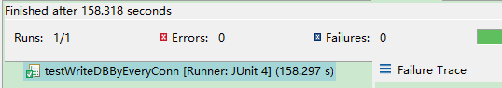
(2) 使用DBCP连接池，每次插入一条数据前，从DBCP连接池中获取一条连接，该条数据插入完成后，该连接交由DBCP连接池管理。耗时122.404秒
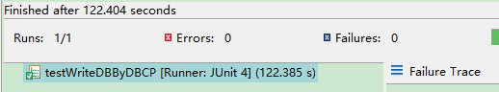
(3) 在插入数据之前创建一条连接，2000个数据全部使用该连接，2000个数据插入完毕后，关闭该连接。耗时117.87秒
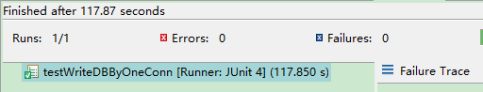
通过对比结果看出，向同一个表中插入2000条数据，每插入一条数据前创建一个新连接，会非常耗时，而使用DBCP连接池和使用同一个连接操作，耗时比较接近。
3、相关问题
1) 应用程序中，使用完一个数据库连接后，DBCP连接池如何管理该连接。
分两种情况：
(1) 应用程序中主动关闭该连接，即DBCPTest.java中第79行 conn.close();
这种情况并不是手动将该连接关闭，而是将该连接交回给DBCP连接池，由连接池管理该连接。即用完连接后显示的将数据库连接提交至DBCP连接池。
(2) 应用程序中不关闭该连接，即将DBCPTest.java中第79行 conn.close()注释掉
这种情况DBCP配置文件dbcp.properties中的配置项(注意jar包版本，低版本中使用removeAbandoned=true配置项)
removeAbandonedOnMaintenance=true
removeAbandonedOnBorrow=true
removeAbandonedTimeout=1
会起作用，removeAbandonedOnMaintenance=true和removeAbandonedOnBorrow=true表示DBCP连接池自动管理应程序中使用完毕的连接，removeAbandonedTimeout=1表示一个连接在程序中使用完毕后，若在1秒之内没有再次使用，则DBCP连接池回收该连接(通常removeAbandonedTimeout不会配置1，此处为了测试使用)。
(3) 验证removeAbandonedOnMaintenance=true、removeAbandonedOnBorrow=true和removeAbandonedTimeout=1配置项的作用
将测试类DBCPTest.java的writeDBByDBCP(int data)方法修改为如下：
1 //通过DBCP连接池写数据库
2 public void writeDBByDBCP(int data){
3 String sql = "insert into dbcp values (" + data + ")";
4 try {
5 Connection conn = KCYDBCPUtil.getConnection();
6 Statement stat = conn.createStatement();
7 stat.executeUpdate(sql);
8 conn.commit();
9 // conn.close();
10 } catch (SQLException e) {
11 e.printStackTrace();
12 }
13 }

重新执行testWriteDBByDBCP()方法，结果如下：
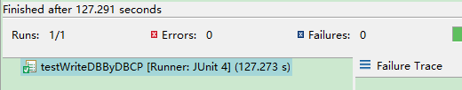
可见writeDBByDBCP(int data)方法修改后和修改前作用相同，说明连接使用完后，由DBCP连接池管理。
而如果将修改配置项removeAbandonedTimeout=180，即一个连接用完后会等待180秒，超过180秒后才由DBCP连接池回收，重新执行testWriteDBByDBCP()方法，执行一段时间后报错(Cannot get a connection, pool error Timeout waiting for idle object)，如下：
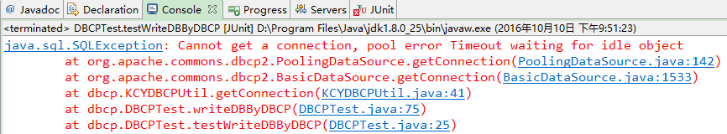
此时，查询数据表，发现正好插入了30条数据，如下：
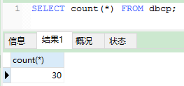
这说明在插入第31条数据的时候报错，错误原因是连接池中没有可用的连接了。这是因为DBCP连接池初始化连接数为30，removeAbandonedTimeout设为180秒，所以30个连接用完后，程序运行还未 到180秒，程序中用完的连接都还没有被DBCP连接池回收，所以DBCP连接池中没有可用的连接了，才会在插入第31条数据时报错。

